Приложение №2
Преподаватель экономики Карвецкая Н.С. ГБОУ СПО Колледж связи №54
Идентификатор-254-576-213
Презентация по теме «Виды безработицы, их причины и особенности»

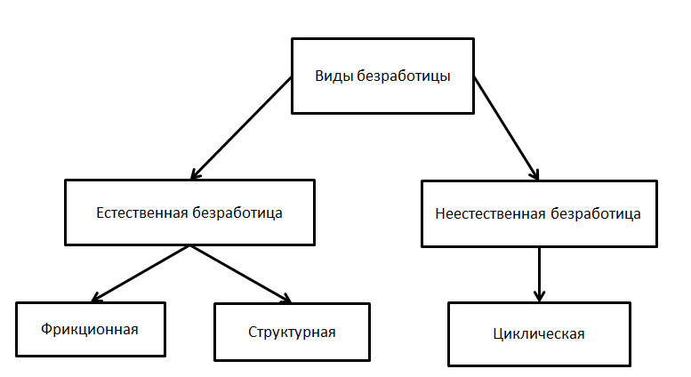
Фрикционная безработица - связана с поисками работы и ожиданием выхода на работу.
К фрикционным безработным относятся люди:

- уволенные с работы по приказу администрации;
- уволившиеся по собственному желанию;
- ожидающие восстановления на прежней работе;
- нашедшие работу, но ещё не приступившие к ней;
- сезонные рабочие (не в сезон);
- впервые, появившиеся на рынке труда

Особенности:
работу ищут готовые специалисты.

Основная причина безработицы:
несовершенство информации.

Уровень фрикционной безработицы(u_{фрикц.)}
равен выраженному в процентах отношению количества фрикционных безработных(U_{фрикц}.) к общей численности рабочей силы(L).
u_{фрикц.} U_{фрикц}. / L × 100%
Структурная безработица обусловлена структурными сдвигами в
экономике, которые связаны:

1.С изменением структуры спроса на продукцию разных
отраслей - спрос на продукцию одних отраслей увеличивается, производство расширяется, что ведёт к росту спроса на рабочую силу в этих отраслях, в то время как спрос на продукцию других отраслей падает, что ведёт к сокращению занятости, увольнению рабочих и росту безработицы

Причины сужения структуры спроса на продукцию:
1.доходы 2.реклама 3.возраст 4.мода 5.вкусы и предпочтения людей.
2.С изменениями отраслевой структуры экономики, причиной
которых, является научно- технический прогресс - со временем одни отрасли устаревают и исчезают, а другие появляются. Меняется набор профессий требующихся в экономике.

К структурным безработным относятся:
- Люди, имеющие профессию, квалификацию, не соответствующую
современным требованиям и современной отраслевой структуре;
- Люди, впервые появившиеся на рынке труда, чья профессия уже не требуется в экономике.
Причина структурной безработицы - несоответствие структуры рабочей силы, структуре рабочих мест.
Уровень структурной безработицы(u) - рассчитывается как отношение количества структурных безработных(U) к общей численности рабочей силы(L), выраженное в процентах:
u= U/L ×100%

Естественный уровень безработицы.
Если в экономике существуют только фрикционная и структурная безработицы, то это соответствует состоянию полной занятости рабочей силы.
Уровень безработицы при полной занятости рабочей силы носит название «естественного уровня безработицы». Величина естественного уровня безработицы в настоящее время 5-7%. Причиной роста величины естественного уровня безработицы является увеличение продолжительности времени поиска работы, это связано:
- с увеличением размеров выплат пособий по безработице;
- с увеличением продолжительности времени выплаты пособий по безработице;
- с ростом доли женщин в составе рабочей силы;
- с увеличением доли молодёжи на рынке труда.
Естественный уровень безработицы – это уровень безработицы при нормальном устойчивом состоянии экономики, вокруг которого колеблется фактический уровень безработицы. Фактический уровень безработицы меньше своего естественного уровня в период бума(точка А на рис. 1) и превышает свой естественный уровень в период спада(точка D на рис. 1). Величина безработицы, равная разнице между фактическим уровнем безработицы и естественным уровнем безработицы, представляет собой 3-ий тип безработицы и носит название циклической безработицы.
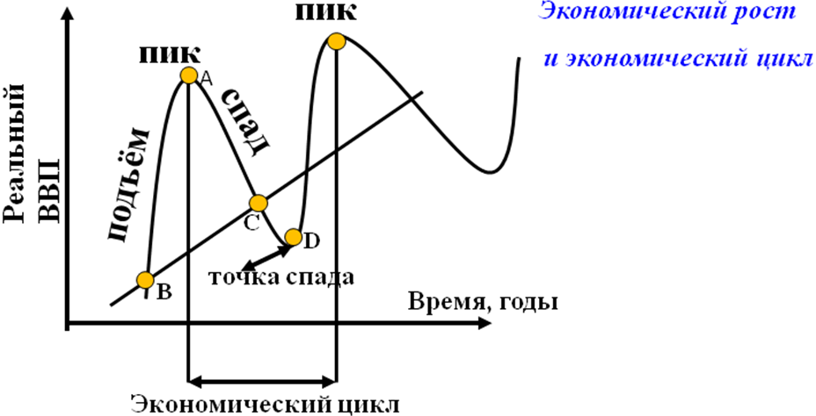
Циклическая безработица представляет собой отклонения от естественного уровня безработицы, связанные с краткосрочными колебаниями экономической активности.
Причина циклической безработицы - спад в экономике, когда фактический ВВП меньше, чем потенциальный. Это означает, что в экономике имеет место не полная занятость ресурсов и фактический уровень безработицы выше, чем естественный (точка D на рис. 1)
В современных условиях существование циклической безработицы связано как с недостаточностью совокупных расходов в экономике (низким совокупным спросом), так и сокращением совокупного предложения
Фактический уровень безработицы(u) рассчитывается как процентное отношение общего количества безработных(U) (фрикционных + структурных + циклических) к общей численности рабочей силы(L), или как сумма уровней безработицы всех типов:
(u_{структ.} + u_{фрикц}. + u_{цикл.)}: u= U/L × 100%= (U_{структ.}+U_{фрикц}. +U_{цикл.})/L × 100% = u_{структ.} + u_{фрикц}. + u_{цикл.}
Поскольку сумма уровней фрикционной и структурной безработицы равна естественному уровню безработицы, то фактический уровень безработицы равен сумме естественного уровня безработицы и уровня циклической безработицы:
u_{факт.}=u*+u_{цикл.}

